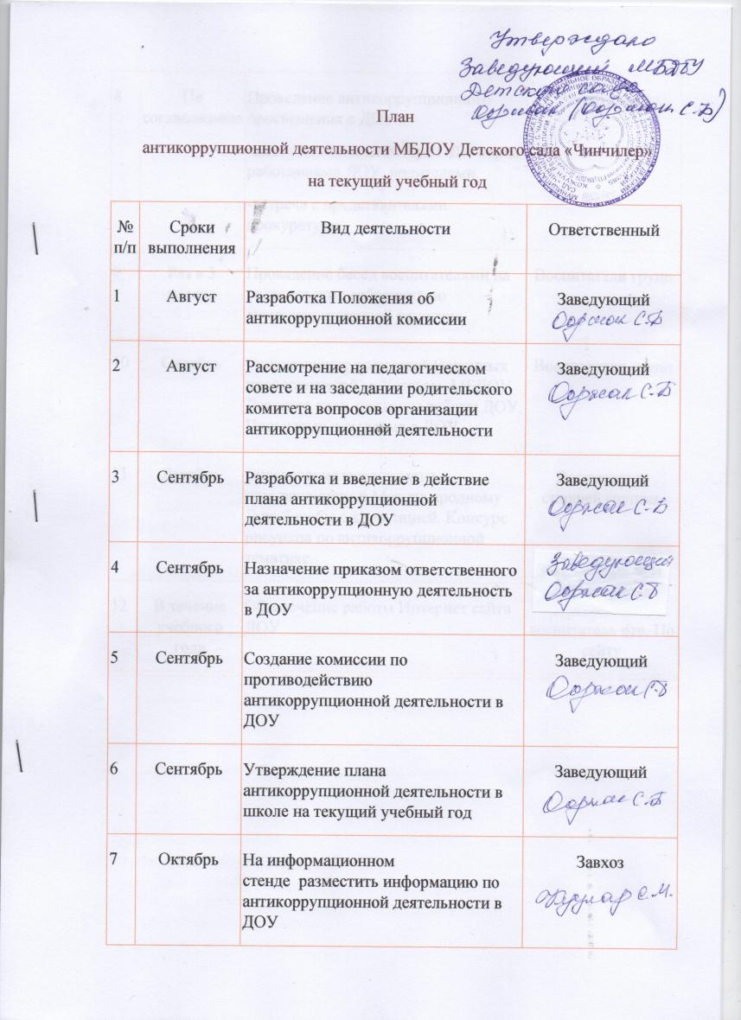

11 | Декабрь | Организация мероприятия, приуроченного к Международному Дню борьбы с коррупцией. Конкурс рисунков по антикоррупционной тематике. | Воспитатели старшей группы
12 | В течение учебного года | Обеспечение работы Интернет сайта ДОУ | Заведующий , воспитатель отв. По сайту

№  п/п | Мероприятия | Ответственный | Срок реализации | Примечание
Организационные мероприятия
1 | Разработка и утверждение плана работы по противодействию коррупции в ДОУ, в том числе по предупреждению проявления бытовой коррупции | Заведующий  Родительский комитет | 1 квартал текущего года
2 | Информирование педагогов школы о нормативно-правовом регулировании и мерах по противодействию коррупции | Заведующий | В течение всего периода
3 | Разъяснение положений антикоррупционных законов, проведение профилактической, воспитательной работы с педагогами и родителями (законными представителями) | Заведующий | В течение всего периода
Разработка системы мер, направленных на совершенствование осуществления руководства
1 | Проведение оценки должностных обязанностей педагогических работников, исполнение которых в наибольшей мере подвержено риску коррупционных проявлений | Заведующий | В течение всего периода
2 | Усиление персональной ответственности педагогических работников за неправомерно принятые решения в рамках служебных полномочий и за другие проявления бюрократизма | Заведующий | В течение всего периода
3 | Ежегодное рассмотрение вопросов исполнения законодательства о борьбе с коррупцией на совещаниях при директоре, педагогических советах. Приглашение на совещания работников правоохранительных органов и прокуратуры | Заведующий | В течение всего периода
Совершенствование организации деятельности ДОУ по размещению муниципальных заказов
1 | Обеспечение систематического контроля за выполнением условий муниципальных контрактов | Заведующий | В течение всего периода
2 | Контроль за целевым использованием бюджетных средств в соответствии с муниципальными контрактами | Заведующий | В течение всего периода
Регламентация использования муниципального имущества и муниципальных ресурсов
1 | Организация систематического контроля за выполнением актов выполненных работ по проведению ремонта в ДОУ | Заведующий , завхоз | В течение всего периода
2 | Организация контроля, в том числе и общественного, за использованием средств местного бюджета, муниципального имущества, финансово-хозяйственной деятельности ДОУ, в том числе законности формирования и расходования внебюджетных средств, распределения стимулирующей части фонда оплаты труда | Заведующий Н.Н. Скрынникова  Родительский комитет | В течение всего периода
Мероприятия по антикоррупционному образованию и правовому просвещению
1 | Обновление материалов по противодействию коррупции в уголках правовых знаний в ДОУ | Завхоз | В течение всего периода
2 | Организация работы по формированию нетерпимого отношения к проявлениям коррупции. Организация и проведения Недели правовых знаний с целью повышения уровня правосознания и правовой культуры:  - Тематические беседы с родителями (законными представителями), сотрудниками «Наши права – наши обязанности».  - «Единый день правовых знаний «Что я знаю о своих правах?», «Родитель и закон» | Заведующий  Воспитатели групп | Декабрь
3 | Организация и проведение 9 декабря, в день Международного дня борьбы с коррупцией, различных мероприятий:  - Проведение родительских собраний на тему «Защита законных интересов несовершеннолетних от угроз связанных с коррупцией»  - Правовой всеобуч «Час правовых знаний для родителей» | Заведующий  Воспитатели групп | Декабрь
Обеспечение прав граждан на доступность к информации о системе образования
1 | Использование прямых телефонных линий с руководством отдела по образованию, ДОУ в целях выявления фактов вымогательства, взяточничества и других направлений коррупции, а также для более активного привлечения общественности к борьбе с данными правонарушениями. Организация личного приема граждан администрацией ДОУ. | Заведующий  Родительский комитет | В течение всего периода
2 | Проведение родительских собраний с целью определения уровня удовлетворенности граждан качеством и доступностью услуг в сфере образования | Заведующий | 2 раза в год
3 | Создание единой системы оценки качества образования с использованием процедур;  - Аттестация педагогических и руководящих кадров;  Мониторинговые исследования в сфере образования;  - Статические наблюдения; самоанализ деятельности ДОУ; | Заведующий | В течение всего периода
4 | Совершенствование контроля за организацией :  - Развитие института общественного наблюдения;  - Участие работников ДОУ в составе конфликтных комиссий.
5 | Усиление контроля за недопущением фактов неправомерного взимания денежных средств с родителей (законных представителей) в ДОУ | Заведующий  Родительский комитет | В течение всего периода
6 | Усиление контроля за обоснованностью предоставления и расходования безвозмездной (спонсорской, благотворительной) помощи в ДОУ | Заведующий  Родительский комитет | В течение всего периода
9 | Представление публичного доклада о работе образовательного учреждения и расходовании бюджетных и привлеченных средств.  Размещение публичных докладов на сайте ДОУ | Заведующий | В течение всего периода

